Конспект открытого занятия в старшей группе по конструированию на тему:
«Гриб Мухомор».

Воспитатель: Балакирева Наталья Алексеевна
МБДОУ №8 «Малинка»
Ростовская обл. г. Азов
Цель:
Закреплять знания детей полученные на занятиях по экологии и ознакомлению с окружающим
Продолжать знакомить детей с классификацией (названиями и видами ) грибов, уметь находить отличительные черты по описанию и внешнему виду.
Учить детей передавать характерные особенности грибов в конструировании из бумаги (конусовидная шляпка, цилиндрическая ножка, соединение частей с помощью клея).
Воспитывать аккуратность в работе с клеем и безопасность при работе с ножницами
Задачи:
Обучающие: Учить детей по описанию и внешнему виду определять к к кому виду относится тот или иной гриб(съедобный, ядовитый)
Развивающие: Развивать у детей интерес к конструированию из бумаги
Воспитательные: Продолжать работу по воспитанию воли, усидчивости и умению доводить начатое дело до конца, не мешать сидящим рядом детям.

Демонстрационный материал:
- Фотографии с изображениями мухомора, готовая поделка из бумаги для демонстрации. Накануне воспитатель в свободное время изготовила гриб на глазах у детей.

- Материал для конструирования.

- бумага красная,
- белая,
- зелёная,
- картон зелёный,
- ножницы,
- клей, кисть,
- салфетки для промакивания клея

Активизация словаря: «конус», «цилиндр», «прикладываем»,«соединяем»

Ход занятия:

– Ребята, прочитаю вам загадку, отгадайте, что это.
Под сосною у дорожки
Ножка есть, но нет сапожка,
Кто стоит среди травы?
Шляпка есть – нет головы?
Ответы детей.
Правильно. Это гриб
На занятии по «знакомству с окружающим миром» мы с вами говорили о грибах, рассматривали фотографии, на которых были изображены грибы.
Какие названия грибов вы знаете ?
Ответы детей (опята, лисички….)
Как подразделяются грибы:( на съедобные, и несъедобные)
Почему мы их так называем?
Ответы детей (те грибы, которые можно употреблять в пищу-это съедобные, а которые употреблять нельзя -не съедобные.
Как такие грибы можно назвать ? (ядовитые)
Ответы детей
У меня на мольберте перевернутая фотография с изображением гриба. Я вам загадаю загадку, а вы попробуйте отгадать. А когда мы перевернем фотографию (картинку), посмотрим, правильно ли вы угадали загадку
Возле леса на опушке,
Украшая темный бор,
Вырос пестрый, как Петрушка,
Ядовитый … (мухомор).
– Как догадались? (По словам: ядовитый, на опушке, пёстрый…)
– С кем сравнивают мухомор? (С Петрушкой)
– Почему сравнивают мухомор с Петрушкой? (У мухомора нарядная красная шапочка, как у Петрушки)
Переворачиваем фотографию с изображением мухомора.
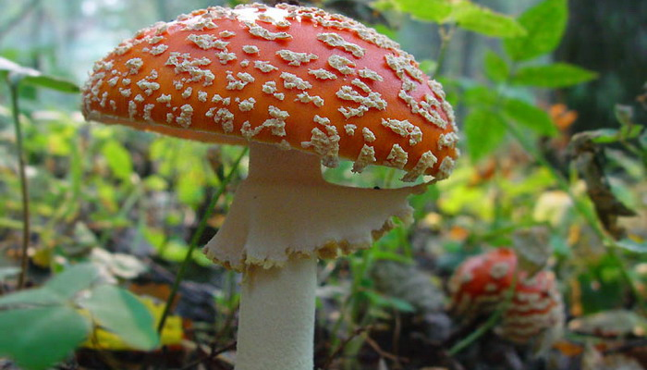
Правильно отгадали?
Ответы детей (Да….)
– Что вы знаете о мухоморе?
– Сегодня мы поговорим об особенностях мухомора, местах обитания мухоморов, о строении и постараемся сделать из бумаги мухоморы.
Мухоморы издревле использовались в качестве эффективного средства для уничтожения мух и клопов за что и получили своё название. О мухоморах часто упоминается в устном народном творчестве(сказках, былинах) по телевидению, в интернете, в книжках
Посмотрите на фотографию с изображением мухомора.
Шляпка выпуклой формы, красная (иногда оранжевая) поверхность которой покрыта белыми чешуйками. Шляпка гриба довольно большая – от 8 до 20 см. Чаще растёт рядом с березой и елью. Ножка белая, имеет ярко выраженное кольцо с зубчатым краем.
Этот вид грибов известен с давних времен способностью отгонять мух. Название мухомора происходит от слова «муха»и «мор»-морить, уничтожать. Это и не удивительно, так как мухомор, несмотря на яркую привлекательную окраску на самом деле – очень ядовитый гриб. Издревле настойку из него использовали, чтобы отгонять насекомых.
Благодаря яркой окраске, этот гриб легко распознается как ядовитый. Живут мухоморы по одному, по два, по три и дружными семейками(открываю перевернутые фото)

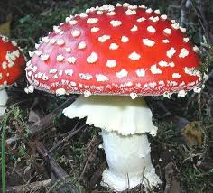

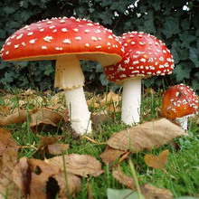

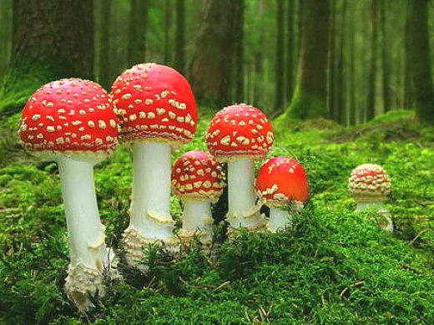
Теперь вы знаете, что мухомор - это красивый, но ядовитый гриб. Ядовитых грибов много в лесу, но они могут быть ядовиты только для человека, а для животных – полезны. Заболел, например, лосенок. Как ему вылечиться? Где взять лекарство? Он находит мухомор и ест его, мухомор для него – лекарство.
Напоследок хотелось бы добавить, что, несмотря на несъедобность данного гриба, природа не создает ничего ей ненужного, поэтому необходимо не затаптывать и не уничтожать даже такие, на первый взгляд, бесполезные грибы.
– Сегодня на занятие я принесла гриб-мухомор, который я сделала своими руками из бумаги.( показываю)
Хотите научиться сами делать такой же гриб?
Ответы детей
Тогда давайте вспомним, как я делала этот гриб. И из каких геометрических фигур делали гриб ?
Ответы детей. (шляпка, ножка, ……)
Как вы думаете, что нам понадобиться для изготовления ваших грибов?
Ответы детей
– Для выполнения работы надо взять бумагу подходящего цвета.
– Какого цвета у мухомора шляпка?(красного)
А кружочки на шляпке?(белого)
– Какого цвета ножка?(белого)
-Какого цвета травка вокруг ножки?(Зеленого)
Физкультурная минутка: (СОБСТВЕННОЕ СОЧИНЕНИЕ)

Дети шли-шли-шли…(шагают)
Мухомор нашли (по сторонам смотрят)
Наклонились, посмотрели и опять пошли (наклонились, присели, встали, шагают)
Долго по лесу ходили (шагают, покачивая руками)
мухоморы находили (присаживались на корточки)
только глазками смотрели,(головой покачивали по сторонам)
и не рвали, не топтали
обходили- дальше шли.
потому что мухомором звери лечатся в лесу (разводят руками от груди, по сторонам. Опустив руки по швам)
Мухомор мы обошли - на занятие пошли (сели за столы)
А сейчас давайте посмотрим из каких геометрических форм состоит гриб. И как их будем соединять.
Идёт обследование (ответы детей)

Мухомор из бумаги своими руками
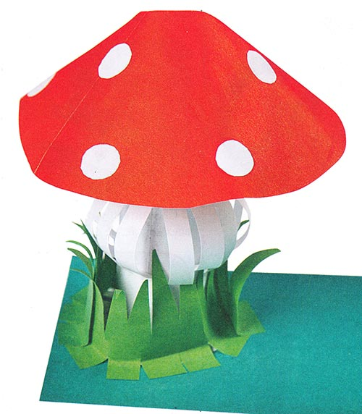

1.Из красного квадрата вырезаем круг
С одной стороны делаем надрез до середины круга

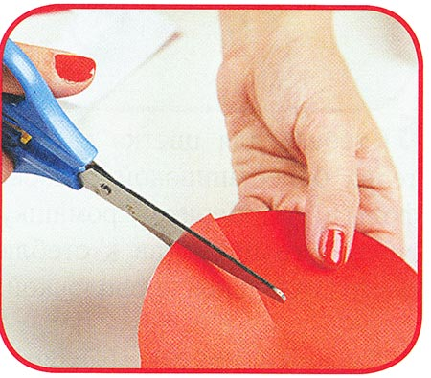
2.Накладываем срез на другой так, чтобы получился конус.
Места соединения проклеиваем кисточкой, смазанной клеем.

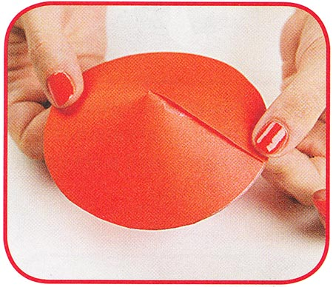

3. Из белой бумаги нарезаем белые кружочки и наклеиваем их на шляпку.

4.Ножка мухомора цилиндрической формы. Из белой бумаги прямоугольной формы склеиваем трубочку. Снизу и сверху цилиндра делаем надрезы на ножке с двух сторон.

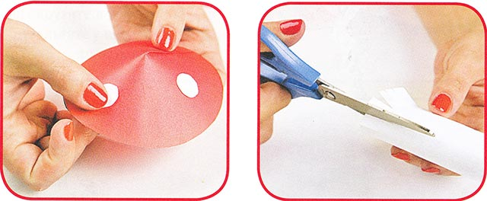.

5.«Юбочку» готовим из прямоугольника.
Делаем на нем длинные надрезы с одной стороны, завиваем их с помощью ножниц вовнутрь.

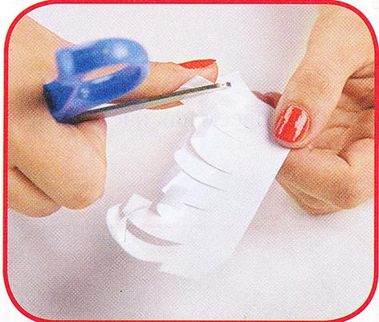

6. Обклеиваем ножку гриба «юбочкой».
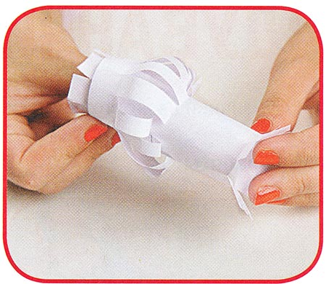

7. Ножку мухомора приклеиваем одной стороной к шляпке гриба, другой — к полянке из зелёного картона.

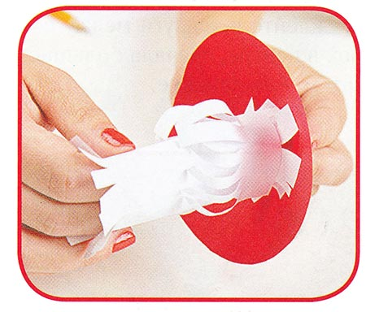

8. Из зелёной бумаги, сложенной в гармошку, вырезаем траву и приклеиваем около ножки гриба.

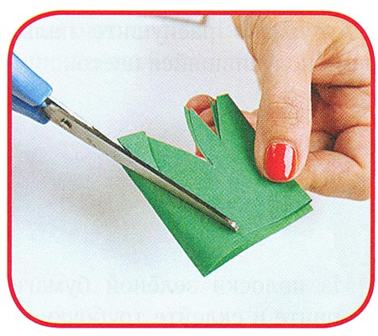

Вот и готов наш гриб .
Анализ детских работ.
Ставим готовые грибы на нашу лесную полянку (стол накрыт или зеленой, или желтой, или оранжевой тканью).
Воспитатель:
Давайте рассмотрим наши мухоморы. Ой, как их много и какие они все разные и красивые получились, как настоящие.
Дети анализируют понравившиеся грибы
Молодцы ребята, все очень постарались, потому что были внимательны на занятии и не мешали друг другу. Поэтому и работы получились как настоящие. Эти грибочки мы будем использовать на «Празднике Осени».
